软件开发合同

项目名称：云端油价牌管理系统

甲方： 深圳市格莱光电子有限公司

乙方： 吴单权

合作协议
- 甲方（深圳市格莱光电子有限公司）委托为乙方（吴单权）开发一套云端的油价牌管理系统，系统基于Windows操作系统，数据库使用SqlServer，支持多种角色，系统支持Web操作，油价价格管理支持在手机端修改。
- 乙方向甲方提供所有软件开发技术的成果，包括源代码、开发文档、测试文档等。
- 乙方需要结合项目的实施、源代码的移交等向甲方提供技术支持和培训，如电话和邮件无条件支持，如产生差旅费用的支持，乙方需要向甲方提供技术支持费用。
- 乙方需要向甲方提供生产、出厂的管理软件。
- 乙方需要按照开发计划完成软件的开发。

费用收取及支付方式
1.开发费及报酬
本项目按照研发期收取开发费用20000元（贰万元），销售前期针对每个通信管理机接入系统收取设备费用80元（捌拾元），销售后期针对每个独立的通信管理机接入系统收取设备费用30元（叁拾元）。具体详细的价格定义参考后面表格。
2.支付方式
第一次付款：时间为签订合约5工作日内，支付研发期研发费用的50%（大部分是用来做外包）；
第二次付款：研发完成，测试完成，系统正式运行后一个月支付剩余的50%研发费用。
设备接入费用的付款按照季度收取，设备的统计原则为正式客户（测试试用客户不作为统计参考）。
系统打包出售的自打包出售后，10工作日内付款。

开发内容
基于Windows操作系统，数据库使用SqlServer，支持多种角色：1.总部管理员、2.代理商管理员，3.项目管理员；所有操作支持在Web版本端进行，同时支持手机App操作。网页版本计划在3月下旬可以完成，手机端完成要到5月上旬。

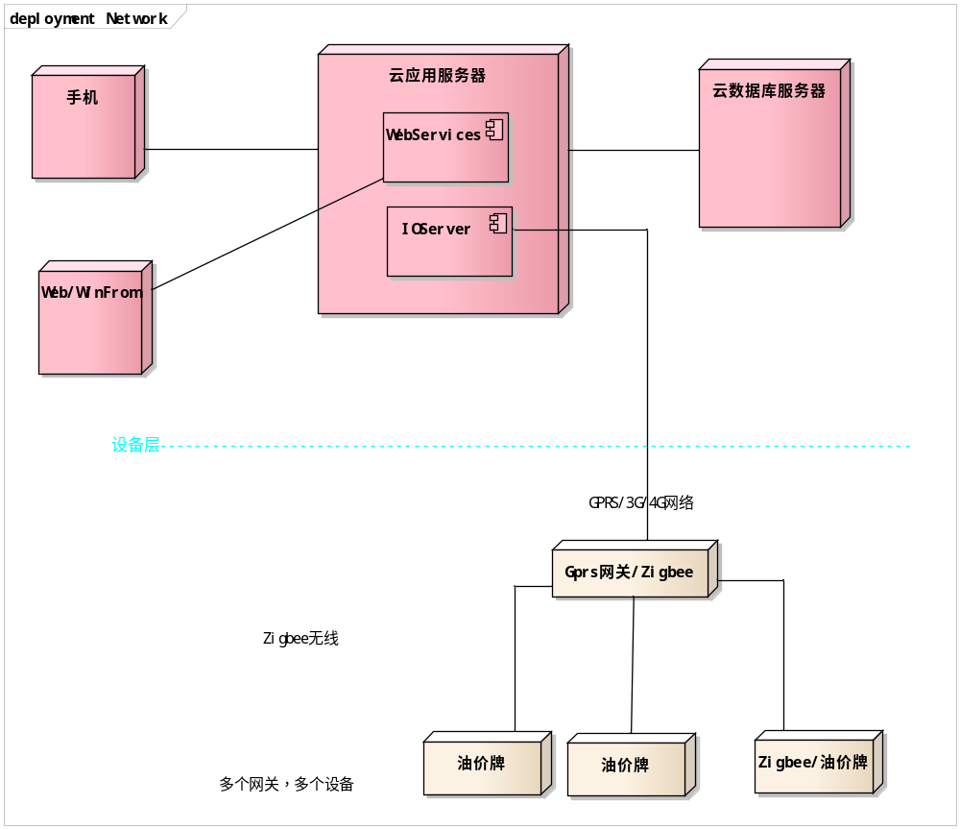

开发计划
开发计划各个阶段提交相应的文档内容，便于申请知识产权、申请科技类项目费用等。
阶段 | 开始时间 | 结束时间 | 周期（人日） | 输出内容
需求调研 | 2018-1-1 | 2018-1-10 | 10 | 需求文档，界面设计文档
设计阶段 | 2018-1-10 | 2018-2-1 | 10 | 系统架构设计文档  数据中心设计文档  网页端设计文档  手机端设计文档
开发阶段 | 2018-2-1 | 2018-2-15 | 15 | 数据中心
 | 2018-3-1 | 2018-3-15 | 10 | Web开发
 | 2018-3-15 | 2018-5-10 | 10 | App开发  同时支持Android及Iphone
测试阶段  （穿插） | 2018-2-16 | 2018-3-1 | 5 | 协议测试
 | 2018-3-15 | 2018-4-1 | 5 | Web测试

费用模式
这个费用分开发期、初步收益期、后期收益期三期
阶段 | 费用类型 | 费用明细 | 总计
开发期 | 外协费用、主要在美工 | 8000（捌仟） | 20000
开发期 | 联调及初期人工费用 | 12000  （壹万贰仟） | 20000
初步收益期  （收费到10万后自动进入后期收益） | 系统打包出售  （大客户） | 5000  （伍仟）
初步收益期  （收费到10万后自动进入后期收益） | 单个设备 | 80  （捌拾）
后期收益期 | 大客户 | 3000  （叁仟）
后期收益期 | 单个设备 | 30  （叁拾）
结束阶段 | 整个源代码 | 10000  （壹万）

